วิจัยในชั้นเรียน
ชื่อเรื่อง การปรับปรุงพฤติกรรมเด็กชายจักดุลย์ สมท้าว ที่ไม่ส่งการบ้านเป็นประจำ
ชื่อผู้วิจัย นาประชัน ศรีเคนขันธ์ กลุ่มสาระ สังคมศึกษา ศาสนา และวัฒนธรรม
สภาพปัญหา
ปัจจุบัน ผู้วิจัยเป็นครูฝึกสอนรับผิดชอบนักเรียนชั้นประถมศึกษาปีที่ 6 โรงเรียนบ้านสงเปือยฮ่องเดื่อ ตำบลบึงเนียม อำเภอเมือง จังหวัดขอนแก่น มีเด็กอยู่ในความดูแล 9 คน จากการสอนเด็กในชั้นเรียน พบว่ามีเด็กชายคนหนึ่ง ชื่อเด็กชายจักดุลย์ สมท้าว หรือน้องฟลุ๊ค มีพฤติกรรมคือไม่ส่งการบ้านเลยเป็นประจำ จากคำบอกเล่าของเพื่อนครูพบว่าเด็กชายฟลุ๊ค ไม่ส่งการบ้านมาตั้งแต่ตอนเรียนชั้นประถมศึกษาปีที่ 5 แล้ว และการแต่งกายของเด็กชายฟลุ๊คจะไม่สะอาด ปล่อยชายเสื้อ ตอนเช้าขณะเข้าแถวเคารพธงชาติก็จะคุยหยอกล้อ เล่นกันกับเพื่อน ไม่สนใจทำกิจกรรมกับเพื่อน และขณะครูสอนก็สังเกตเห็นว่าเด็กชายฟลุ๊คไม่ตั้งใจเรียน จะคุยกันกับเพื่อน พูดจาไม่สุภาพ เมื่อครูให้การบ้าน ก็จะไม่ทำแล้วก็อ้างเหตุผลว่า อ่านหนังสือไม่ออก เขียนไม่ได้ ไม่เข้าใจที่ครูสอน บางครั้งก็บอกสมุดหาย หนังสือหาย ทำงานช่วยผู้ปกครองเลยไม่มีเวลาทำการบ้าน และทำอย่างนี้เป็นประจำ

ปัญหาการวิจัย
เด็กชายจักดุลย์ สมท้าว หรือน้องฟลุ๊ค นักเรียนชั้นประถมศึกษาปีที่ 6 มีพฤติกรรมคือไม่ส่งการบ้านเป็นประจำ

วัตถุประสงค์ของการวิจัย
- เพื่อลดพฤติกรรมของน้องโค้กที่ไม่ส่งการบ้านเป็นประจำ
- เพื่อให้นักเรียนอยู่ในสังคมได้อย่างปกติสุข

ขอบเขตของการวิจัย
1. กลุ่มเป้าหมาย ที่ทำการศึกษาเป็นนักเรียนที่มีปัญหาด้านพฤติกรรมไม่ส่งการบ้านเป็น
ประจำ คือ เด็กชายจักดุลย์ สมท้าว หรือน้องฟลุ๊ค นักเรียนระดับประถมศึกษาปีที่ 6
โรงเรียนบ้านสงเปือยฮ่องเดื่อ ตำบลบึงเนียม อำเภอเมือง จังหวัดขอนแก่น
2. สาระการเรียนรู้สังคมศึกษา ศาสนา และวัฒนธรรม

ระยะเวลาของการวิจัย
ระยะเวลาที่ใช้ในการวิจัยครั้งนี้ คือจำนวน 4 สัปดาห์ นับตั้งแต่วันจันทร์ที่ 3 มิถุนายน 2556 จนถึง
วันศุกร์ที่ 28 มิถุนายน 2556

ตัวแปรที่ศึกษา
- ตัวแปรต้น คือ มีหลายตัว ได้แก่ การปรับท่าทีของครู การอธิบายช้าลง การให้การเสริมแรง การจัดกิจกรรมเป็นกลุ่ม การอธิบายหน้าชั้นเรียน การเอาใจใส่มากขึ้น
- ตัวแปรตาม คือ พฤติกรรมที่ไม่ชอบส่งการบ้าน จำนวนคนที่รัก หรือเกลียด

ผู้วิจัยได้เก็บรวบรวมข้อมูลด้วยการ
- การสังเกตพฤติกรรมและบันทึกผล
- การออกเยี่ยมบ้านและสัมภาษณ์ผู้ปกครอง สัมภาษณ์เพื่อนครู สัมภาษณ์เพื่อนเด็ก
- การพูดคุยส่วนตัว
- การทำสังคมมิติ
- การทำแผนภูมิก้างปลา

สรุปผล
ผลจากการทำวิจัย เรื่องการปรับปรุงพฤติกรรมเด็กชายปฐวีที่ไม่ส่งการบ้านเป็นประจำ ทำให้
ได้ทราบว่า เด็กชายจักดุลย์ สมท้าวไม่ส่งการบ้านเกิดจากสาเหตุของตัวเด็กชายปฐวีเองที่ไม่ตั้งใจเรียน เพื่อนจึงไม่ชอบที่จำทำงานร่วมด้วย ครูจึงต้องสอนหนักเป็นพิเศษ และผู้ปกครองทางบ้านก็ไม่มีเวลาดูแลลูก อ่านหนังสือไม่ออกจึงทำให้น้องฟลุ๊คไม่สนใจเรียน ผู้วิจัยจึงใช้แรงเสริมเข้าช่วย เช่นการชมเชย เมื่อตอบคำถามได้ครูก็จะบอกว่าครูภูมิใจมากที่เธอตอบได้ พร้อมกับให้เพื่อนปรบมือแสดงการยอมรับและชื่นชม และให้รางวัลเมื่อส่งการบ้านตรงตามเวลาทำได้อย่างถูกต้อง จนทำให้องฟลุ๊คมีพฤติกรรมส่งการบ้านมากขึ้น



งานวิจัยในชั้นเรียน

เรื่อง การปรับปรุงพฤติกรรม “จักดุลย์ สมท้าว” ที่ไม่ส่งการบ้านเป็นประจำ
ชั้นประถมศึกษาปีที่ 6

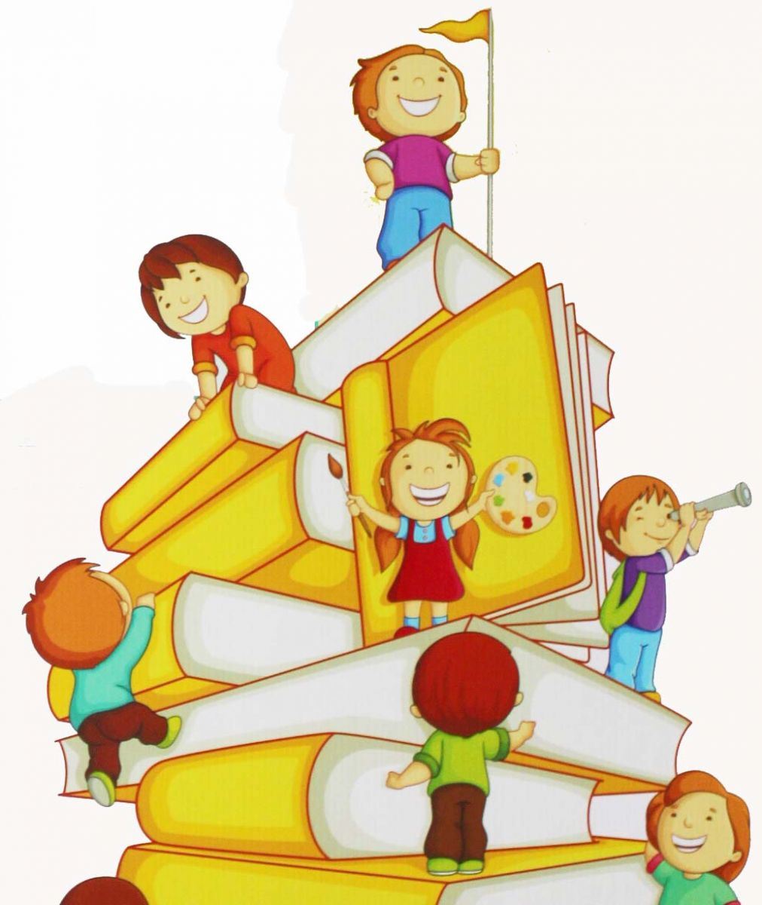

โดย
นายประชัน ศรีเคนขันธ์
ตำแหน่งครู วิทยฐานะครูชำนาญการพิเศษ

โรงเรียนบ้านสงเปือยฮ่องเดื่อ
กลุ่มสถานศึกษาพื้นที่ ที่ 7 ตำบลบึงเนียม พระลับ
สำนักงานเขตพื้นที่การศึกษาประถมศึกษาขอนแก่น เขต 1
สำนักงานคณะกรรมการการศึกษาขั้นพื้นฐาน กระทรวงศึกษาธิการ

ห้องสมุดโรงเรียนบ้านสงเปือยฮ่องเดื่อ
โรงเรียนบ้านสงเปือยฮ่องเดื่อ
สำนักงานเขตพื้นที่การศึกษาประถมศึกษาขอนแก่น เขต 1

โรงเรียนบ้านสงเปือยฮ่องเดื่อ
สำนักงานเขตพื้นที่การศึกษาขอนแก่น เขต 1
สำนักงานคณะกรรมการการศึกษาขั้นพื้นฐาน
กระทรวงศึกษาธิการ

โรงเรียนบ้านสงเปือยฮ่องเดื่อ
สำนักงานเขตพื้นที่การศึกษาประถมศึกษาขอนแก่น เขต ๑
สำนักงานคณะกรรมการการศึกษาขั้นพื้นฐาน
กระทรวงศึกษาธิการ

ผู้วิจัย

นายประชัน ศรีเคนขันธ์
ตำแหน่งครู วิทยฐานะครูชำนาญการพิเศษ

